Inleiding
Tegenwoordig is Berlijn een moderne en hippe stad. Maar bijna 30 jaar lang liep er een muur dwars door Berlijn. Het leven achter de muur viel niet mee. De bewoners van Oost-Berlijn gingen demonstreren tegen het gebrek aan vrijheid / tegen de toegenomen beperkingen. Daarom viel de muur op 9 november 1989. Dat is nu 30 jaar geleden. In deze opdracht leren jullie meer over de Berlijnse Muur en wat daar nu nog van over is.
Text 1

Warum gab es die Mauer?
Zwei deutsche Staaten
Nach 1949 gab es in Deutschland zwei Staaten: Die Bundesrepublik Deutschland (BRD) und die Deutsche Demokratische Republik (DDR). Die BRD lag im Westen, die DDR im Osten.

Teilung von Berlin
Es gab ein Problem. Berlin war die Hauptstadt von Deutschland. Aber Berlin lag mitten in der DDR. Das fand die BRD nicht gut. So entstanden zwei Teile: Ost-Berlin und West-Berlin. Ost-Berlin war die Hauptstadt von Ost-Deutschland. West-Berlin lag in der DDR. Aber West-Berlin gehörte zu West-Deutschland, der Bundesrepublik.

Strenge Regeln in der DDR
Die Regierung in der DDR war sehr streng: Die Menschen in der DDR durften zum Beispiel kaum mitreden, was in ihrem Land passieren sollte. Viele Menschen in der DDR waren nicht mit der Politik der Regierung einverstanden. Das zu sagen, wäre allerdings sehr gefährlich gewesen. Die Regierung konnte den Leuten zur Strafe zum Beispiel den Job wegnehmen oder sie sogar ins Gefängnis sperren lassen.

Ab in den Westen
Weil die Regierung so streng war, gingen viele Menschen weg aus der DDR. Sie gingen nach West-Deutschland.

Bau der Mauer
Die Regierung der DDR hatte Angst, dass immer mehr Menschen weggehen würden. Darum machte sie die Grenze zu West-Deutschland dicht. Die DDR baute eine Mauer mitten durch Berlin.

Vrij naar: https://klexikon.zum.de

FRAGEN ZUM TEXT
Sind die folgenden Behauptungen richtig oder falsch?

 |  | Richtig | Falsch
1. | Die Deutsche Demokratische Republik lag in Ost-Deutschland. | X
2. | West-Berlin lag in West-Deutschland. |  | X
3. | Die Menschen in der DDR waren zufrieden mit der Regierung. |  | X
4. | Viele Menschen aus West-Deutschland gingen nach Ost-Deutschland. |  | X
5. | Ost-Deutschland war voll. Darum baute man eine Mauer. |  | X
Text 2

Wie endete die Mauer?

Protest gegen die Mauer
In der DDR waren viele Menschen unzufrieden. Durch die Mauer konnten sie ihre Familie und Freunde nicht mehr sehen. Und die Regierung bestimmte, wo sie Urlaub machen mussten! Darum begannen viele Menschen gegen die Regierung zu demonstrieren.

Fall der Mauer
Durch die Demonstration musste die Regierung aufgeben. Am 9. November 1989 ist die Berliner Mauer gefallen. Darauf hatten viele Menschen lange gewartet. Sie konnten es nicht glauben. Nach 28 Jahren waren sie endlich wieder frei!

Wiedervereinigung
Am 3. Oktober 1990 wurden Ost-Deutschland und West-Deutschland wieder zu einem Land vereint. Man nennt es die deutsche Wiedervereinigung. Jedes Jahr am 3. Oktober feiern die Deutschen, um sich daran zu erinnern. Dieser Feiertag heißt der Tag der Deutschen Einheit.

Vrij naar: https://www.zdf.de

FRAGEN ZUM TEXT
Beantwortet die folgenden Fragen auf Niederländisch:

1. Warum waren die Menschen in der DDR nicht zufrieden?
Door de muur konden zij hun vrienden en familie niet meer zien. En de regering bepaalde waar de mensen op vakantie gingen.
2. Warum ist die Berliner Mauer gefallen?
Omdat veel mensen gingen demonstreren. Daardoor moest de regering van de DDR opgeven.
3. Freuten sich die Menschen, als die Mauer gefallen war? Warum (nicht)?
Ja, de mensen waren heel blij. Ze konden niet geloven dat ze na 28 jaar weer vrij waren.
4. Was feiern die Deutschen am Tag der Deutschen Einheit?
De hereniging van Oost-Duitsland en West-Duitsland op 3 oktober 1990.

3. SPUREN DER BERLINER MAUER
Was ist heute noch von der Berliner Mauer zu sehen?
Schaut es euch in einer Reportage auf YouTube an und beantwortet die Fragen.
https://www.youtube.com/watch?v=4_8JmqREWbk

FRAGEN ZUM VIDEO
Sind die folgenden Behauptungen richtig oder falsch?

 |  | Richtig | Falsch
1. | Man kann nicht unter dem Brandenburger Tor durchlaufen. |  | X
2. | Steine in den Straßen zeigen, wo die Mauer gestanden hat. | X
3. | In Berlin kann man keine Mauerreste mehr sehen. |  | X
4. | Es gibt noch einen originellen Wachturm. | X
5. | Wanda besucht den Mauerpark. | X
6. | Wanda meint, dass die bemalte Mauer schrecklich aussieht. |  | X
7. | Jedes Jahr besuchen 300.000 Menschen die East Side Gallery. |  | X
8. | Der Mauerradweg geht um ganz Berlin herum. |  | X

4. SEHENSWÜRDIGKEITEN IN BERLIN
Wanda hat sich auf ihrer Tour durch Berlin verschiedene Sehenswürdigkeiten angeschaut. Hier unten seht ihr Bilder dieser Sehenswürdigkeiten.
Ordnet den Bildern die richtigen Namen zu. Ihr könnt aus diesen Namen wählen:

Mauerpark – Brandenburger Tor – Gedenkstätte Berliner Mauer – East Side Gallery

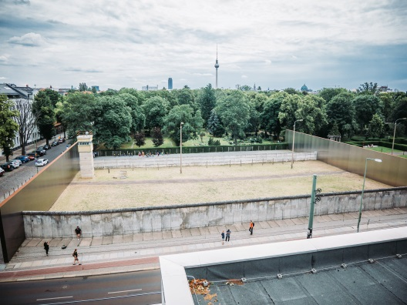
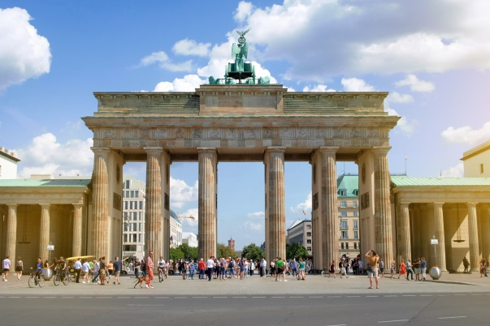
1. Brandenburger Tor 2. Gedenkstätte Berliner Mauer

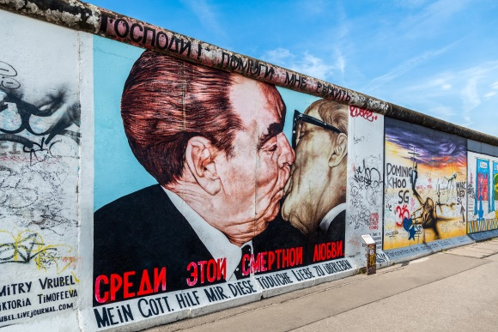
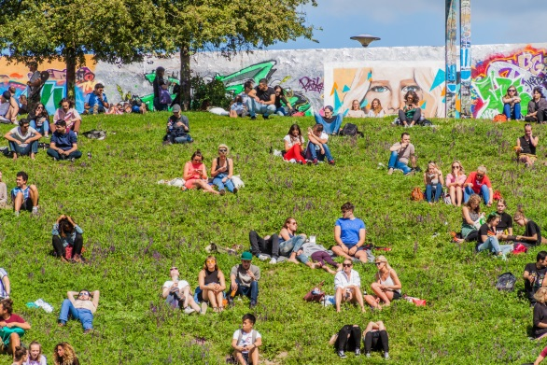
3. Mauerpark 4. East Side Gallery

5. BERLINER MAUER APP: MauAR
Heute kann man mit der Berliner Mauer App auf einem Smartphone sehen, wie die Berliner Mauer ausgesehen hat.
Schaut euch auf YouTube zwei Videos an:
1. Von 4:06 bis 6:40 Minuten: https://www.youtube.com/watch?v=E0fO6zoAxW8
Thema des Tages - Berlin feiert 30 Jahre Mauerfall.
2. https://www.youtube.com/watch?v=c35yO3oMBro
Berliner Mauer App ’MauAR’ - Berlins Grenzerfahrung mit Augmented Reality (AR).

FRAGEN ZU DEN VIDEOS
1. Beantwortet auf Niederländisch:
Was ist die Mauer-App ’MauAR’? Wie funktioniert sie? Was kann man sehen?
Een app die de geschiedenis tastbaar maakt. Je kunt zien hoe Berlijn eruit zag toen de Berlijnse Muur er nog stond. De app werkt met behulp van ’AR’= aangevulde realiteit. Door een camera zie je een beeld van de omgeving waar je bent. De app voegt elementen toe aan dat beeld.
Je kunt het volgende zien:
1.) Of je in voormalig Oost-Berlijn of voormalig West-Berlijn bent.
2.) Waar de Berlijnse Muur vroeger stond en hoe ver je daar vandaan bent.
3.) De Berlijnse Muur. Je kunt zien hoe de Berlijnse Muur was opgebouwd / hoe de structuur was. Je kunt de muur in ware grootte zien. Ook kun je de bouw van de Berlijnse Muur interactief beleven.
2. Beantwortet auf Deutsch:
Möchtet ihr diese App benutzen? Warum (nicht)? Ergänzt diesen Satz:
Ich möchte die Berliner MauAR App benutzen / nicht benutzen, weil …
Persönliche Antwort.
6. SCHREIB EINE KARTE
Du hast jetzt schon sehr viel über die Berliner Mauer und den Mauerfall erfahren.
1. Schreib eine Karte an einen Schüler aus Berlin.
Persönliche Antwort.

A. Stell dich vor.
Wie heißt du? Wo wohnst du? Wie alt bist du? Welche Schule besuchst du? Welche Hobbys hast du?
Erzähle etwas über deine Stadt und über deine Familie.

B. Schreib, dass du viel über Berlin und den Mauerfall gelernt hast.
Schreib in vier Sätzen: Was hast du erfahren? Was hat dich am meisten beeindruckt?

C. Stell Fragen.
Welche Fragen möchtest du dem Berliner Schüler stellen? Notiere drei Fragen.

Liebe(r) …….!

Viele Grüße aus den Niederlanden.
Ich heiße ……
…..

Viele Grüße,
(deinen Namen)

2. Lies einem Mitschüler deine Karte vor. Lass dir auch eine Karte vorlesen.

